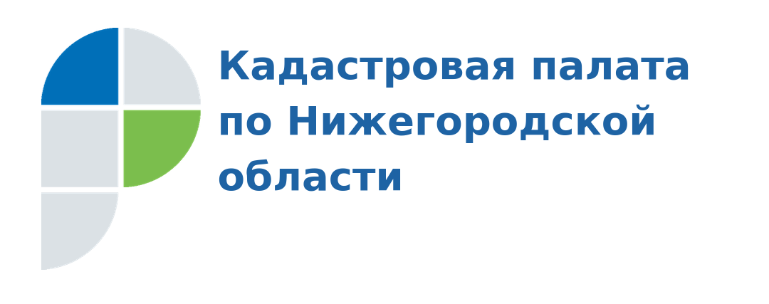 | Пресс-служба Кадастровой палаты по Нижегородской области  г. Нижний Новгород,  ул. Адм. Васюнина, д. 2

В Кадастровой палате рассказали, какие документы «забывали» нижегородцы в 2019 году
В 2019 году нижегородцы «забыли» забрать 17 тыс. документов на недвижимость. Всего по итогам ведения архива в Кадастровой палате по Нижегородской области сегодня хранится почти 46 тыс. невостребованных документов на недвижимость.
Прием документов для проведения кадастрового учета и регистрации права собственности, а также выдача подтверждающих документов по итогам оказания учетно-регистрационных услуг проводятся через МФЦ. Готовые к выдаче документы на недвижимость хранятся в офисе Многофункционального центра не более трех месяцев, по истечении которых «забытые» документы будут переданы в архив Кадастровой палаты региона.
Всего на конец 2019 года только через МФЦ подано более 245 тысяч заявлений о проведении учетно-регистрационных действий, а также о выдаче сведений об объектах недвижимого имущества. По итогам оказания услуг около 17 тысяч «забытых» в МФЦ документов на недвижимость переданы в архив Кадастровой палаты по Нижегородской области в 2019 году.
В настоящее время на архивном хранении в Кадастровой палате находится более 46 тысяч «забытых» комплектов документов. В основном это правоудостоверяющие и правоустанавливающие документы на объекты недвижимого имущества, которые были подготовлены по итогам оказания государственных услуг, но так и остались не востребованы заявителями.
«Граждане по различным причинам не успевают вовремя забрать документы на объекты недвижимого имущества. Срок их ранения в офисах МФЦ ограничен, а в Кадастровую палату документы поступают на бессрочное хранение. Поэтому волноваться не стоит. Запросить документы из архива Кадастровой палаты региона можно в любое время. Процедура получения «забытых» бумаг очень простая: достаточно написать заявление на выдачу «невостребованных» документов», – пояснила директор Кадастровой палаты по Нижегородской области Оксана Штейн.
Самыми «непопулярными» у получателей оказались документы для сделок с недвижимостью: договоры купли-продажи, дарения, мены, аренды, акты передачи, согласия, платежные документы. Большинство из них – экземпляры продавцов недвижимости.
Кроме того, граждане часто «забывают» получить уведомления об отказе или приостановке кадастрового учета и других учетно-регистрационных действиях.
Закон устанавливает четкие сроки для проведения учетно-регистрационных действий с недвижимостью, благодаря чему можно заранее знать время получения определенной госуслуги. Так, выписку сведений из ЕГРН можно получить в офисе МФЦ через пять рабочих дней после подачи запроса. Подтверждающие документы о кадастровом учете будут готовы через семь рабочих дней, срок регистрации права собственности занимает не более девяти рабочих дней, а для единой процедуры учета и регистрации требуется не более 12 рабочих дней. Кроме того, многие отделения МФЦ отправляют заявителям смс-оповещения о том, что документы готовы к выдаче.
Напомним, запросить документы из архива Кадастровой палаты по Нижегородской области можно в офисах территориального (г. Кстово, пл. Ленина, д. 1) и межрайонного (г. Нижний Новгород, ул. Адмирала Васюнина, д. 2) отделов учреждения, написав заявление на выдачу «невостребованных» документов. В целях экономии своего времени рекомендуем предварительно узнать об их наличии в архиве Кадастровой палаты по телефонам: 8 (831) 422-17-65 и 8 (831) 422-17-77 (доб. 4255).

